Capítulo 4
Problema 01.

Grau de Instrução
Procedência | 1º grau | 2º grau | Superior | Total
Interior | 3 (0,083) | 7 (0,194) | 2 (0,056) | 12 (0,33)
Capital | 4 (0,111) | 5 (0,139) | 2 (0,056) | 11 (0,31)
Outra | 5 (0,139) | 6 (0,167) | 2 (0,056) | 13 (0,36)
Total | 12 (0,33) | 18 (0,50) | 6 (0,17) | 36 (1,00)

- Dos funcionários dessa empresa, 50% têm o segundo grau.
- Dos funcionários dessa empresa, 19,4% têm o segundo grau e são oriundos do interior.
- Dentre os funcionários do interior, 7/12 (58,3%) têm o segundo grau.
Problema 02.
- No sorteio de um indivíduo dentre os 36, é maior a probabilidade de o mesmo ter o segundo grau.
- Quanto à região de procedência, a maior probabilidade está associada com a região identificada por “Outra”.
- A probabilidade de um indivíduo sorteado aleatoriamente ter grau superior de instrução é 0,17.
- A probabilidade pedida é 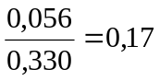.
- Nesse caso, temos 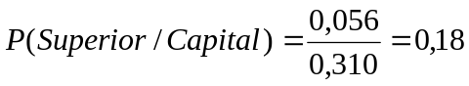
Problema 03.
- Temos que 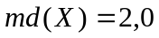 e 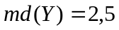. Assim,

 | Y
X | Baixo | Alto | Total
Baixo | 1 (0,025) | 7 (0,175) | 8 (0,20)
Alto | 19 (0,475) | 13 (0,325) | 32 (0,80)
Total | 20 (0,50) | 20 (0,50) | 40 (1,00)

- Da tabela, tem-se que 2,5% dos indivíduos encontram-se nessas condições.
- 50%.
- Dentre as pessoas com baixa rotatividade, 12,5% ganham pouco.
- A probabilidade em (c) foi bastante modificada. Isto indica que a maioria das pessoas que ganham pouco têm rotatividade.
Problema 04.

Região de Procedência | Grau de Instrução
Região de Procedência | 1º grau | 2º grau | Superior
Interior | 0,250 | 0,583 | 0,167
Capital | 0,364 | 0,455 | 0,182
Outra | 0,385 | 0,462 | 0,154
- Em caso de independência entre a região de procedência e grau de escolaridade, em cada tabela deveria existir 33% com 1º grau, 50% com 2º grau e 17% com grau Superior.
Problema 05.
Tabela do total de linhas
 | Y
X | Baixo | Alto | Total
Baixo | 1 (12,5%) | 7 (87,5%) | 8 (100,0%)
Alto | 19 (59,4%) | 13 (40,6%) | 32 (100,0%)
Total | 20 (50,0%) | 20 (50,0%) | 40 (100,0%)
Tabela do total de colunas.
 | Y
X | Baixo | Alto | Total
Baixo | 1 (5,0%) | 7 (35,0%) | 8 (20,0%)
Alto | 19 (95,0%) | 13 (65,0%) | 32 (80,0%)
Total | 20 (100,0%) | 20 (100,0%) | 40 (100,0%)
As tabelas acima indicam existência de relação entre as variáveis rotatividade e salário, pois as proporções marginais não se repetem no interior da tabela.
Problema 06.
- A proporção de homens entre os indivíduos que usaram o hospital é: 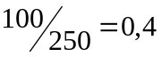
- A proporção de homens entre os indivíduos que não usaramo hospital é: 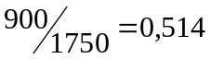
- Tabela do total de colunas.
Usaram o hospital | 100 (0,10) | 150 (0,15) | 0,25
Não usaram o hospital | 900 (0,90) | 850 (0,85) | 0,75
 | 1,00 | 1,00 | 1,00
Independentemente do sexo, 25% das pessoas usam e 75% não usam o hospital. Essas porcentagens deveriam ser iguais nas duas colunas e não são. Portanto, o uso do hospital depende do sexo do segurado.
Problema 07.
Veja a tabela a seguir. Entre parênteses, encontram-se os valores esperados em caso de independência das variáveis.

Grau de Instrução
Procedência | 1º grau | 2º grau | Superior | Total
Interior | 3 (4,00) | 7 (6,00) | 2 (2,00) | 12
Capital | 4 (3,67) | 5 (5,50) | 2 (1,83) | 11
Outra | 5 (4,33) | 6 (6,50) | 2 (2,17) | 13
Total | 12 | 18 | 6 | 36
Com isso, os cálculos ficam assim:
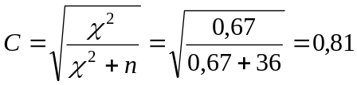
Problema 08.
Para os dados do problema 3, tem-se:
 | Y
X | Baixo | Alto | Total
Baixo | 1 (4) | 7 (4) | 8
Alto | 19 (16) | 13 (16) | 32
Total | 20 | 20 | 40
De modo que,
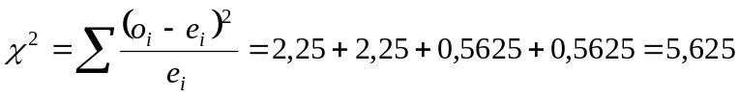
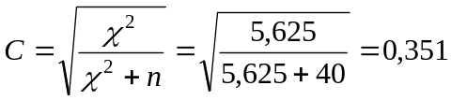
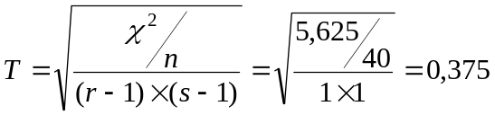
Para os dados do problema 6, tem-se:
 | Homens | Mulheres | Total
Usaram o hospital | 100 (125) | 150 (125) | 250
Não usaram o hospital | 900 (875) | 850 (875) | 1750
Total | 1000 | 1000 | 2000
De modo que,
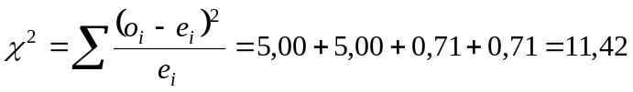
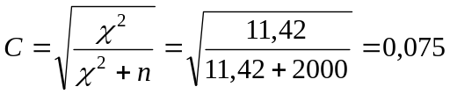
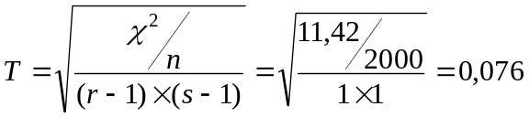
Problema 09.
Os dados podem ser assim representados:
Companhia | Duração de efeito de dedetização
Companhia | Menos de 4 meses | De 4 a 8 meses | Mais de 8 meses
X | 0,32 | 0,60 | 0,08
Y | 0,35 | 0,58 | 0,07
Z | 0,34 | 0,60 | 0,06
Essas proporções indicam que não há diferenças da duração de efeito de dedetização entre as três empresas.
Problema 10.
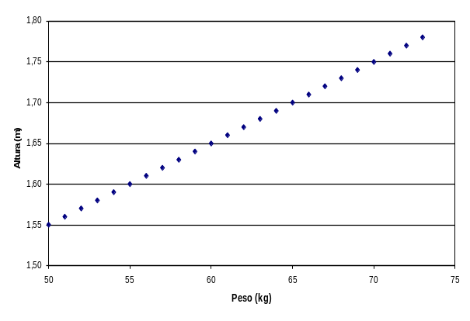 | 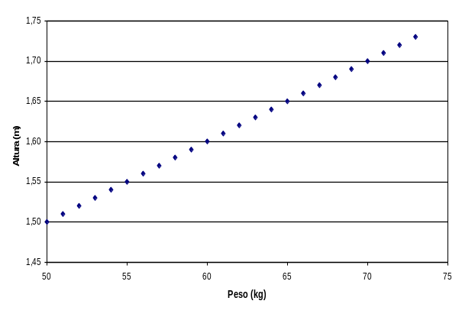
(a) | (b)
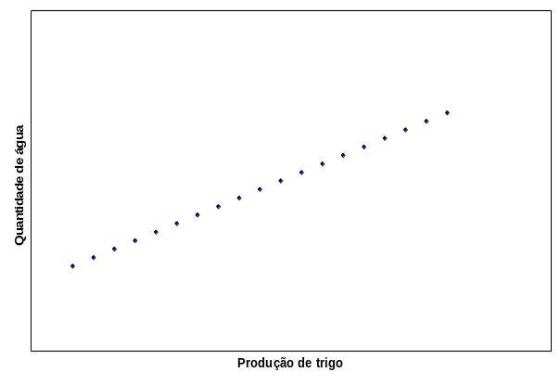 |  | 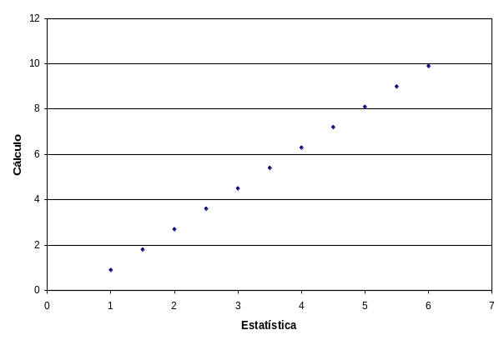
(c) |  | (d)
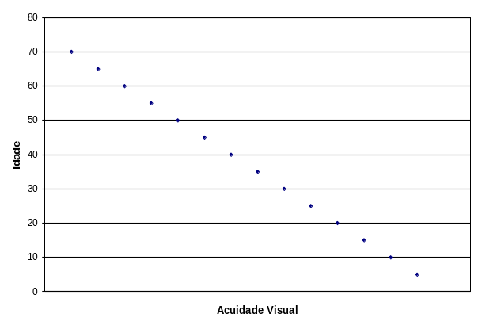 |  | 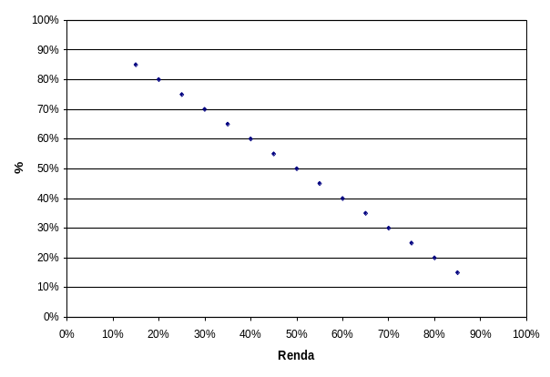
(e) |  | (f)

0
1
2
3
4
5
6
7
8
9
10
Número de peças produzidas
Nota
(g)
Problema 11.
- Diagrama de dispersão
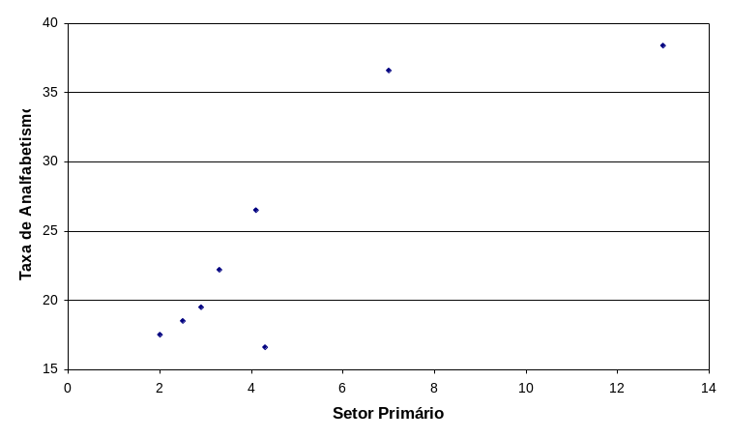
- O gráfico do item (a) indica dependência linear entre as variáveis.
- 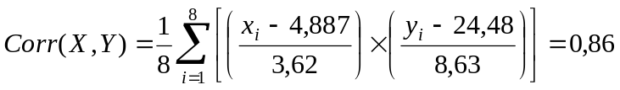
- As regiões de Porto Alegre e Fortaleza apresentam comportamento diferente das demais. Retirando-se esses elementos do cálculo resulta 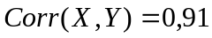.
Problema 12.

 | Y
X | 1 | 2 | 3 | 4 | 5 | 6 | Total
1 | 1 | 0 | 0 | 1 | 4 | 2 | 8
2 | 3 | 2 | 1 | 4 | 3 | 2 | 15
3 | 2 | 7 | 2 | 0 | 0 | 0 | 11
4 | 3 | 2 | 0 | 1 | 0 | 0 | 6
Total | 9 | 11 | 3 | 6 | 7 | 4 | 40
- Como existem pontos que coincidiriam no caso de um diagrama de dispersão, pode-se representar os pontos coincidentes no gráfico com número de repetições. Outra alternativa, válida do ponto de vista descritivo é adicionar uma perturbação aos pontos. Soma-se uma quantidade pequena às coordenadas, de modo a não haver mais coincidências. A seguir, o gráfico com a perturbação:
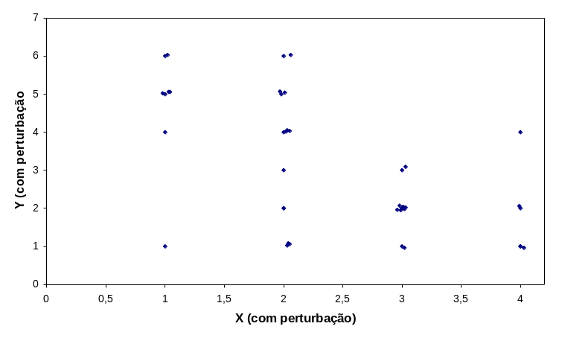
- O coeficiente de correlação entre X e Y é 0,59, indicando uma dependência linear moderada entre as variáveis.
Problema 13.
- Gráfico de dispersão
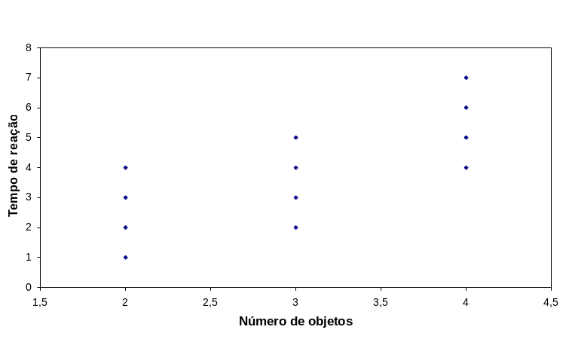
- O coeficiente de correlação entre as variáveis é 0,74.
Problema 14.
X: idade
Estado Civil | n |  | dp(X) | var(X) | x₍₁₎ | q₁ | q₂ | q₃ | x_{n}
solteiro | 16 | 34,33 | 7,69 | 59,11 | 20,83 | 27,50 | 35,75 | 40,68 | 46,58
casado | 20 | 35,63 | 5,95 | 35,36 | 26,08 | 31,37 | 34,91 | 39,81 | 48,92
Total | 36 | 34,58 | 6,74 | 45,39 | 20,00 | 30,00 | 34,50 | 40,00 | 48,92
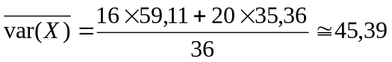
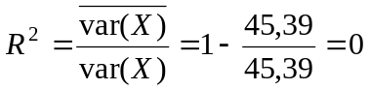
Problema 15.
X: Nota em Estatística.
Seção | N |  | dp(X) | var(X) | x₍₁₎ | q₁ | q₂ | q₃ | x_{n}
P | 7 | 8,71 | 0,75 | 0,57 | 8 | 8 | 9 | 9 | 10
T | 7 | 8,29 | 1,11 | 1,24 | 7 | 7,5 | 8 | 9 | 10
V | 11 | 7,91 | 1,64 | 2,69 | 4 | 7 | 8 | 9 | 10
Total | 25 | 8,24 | 1,30 | 1,69 | 4 | 8 | 8 | 9 | 10

Logo, Seção não serve para explicar nota.
Problema 16.
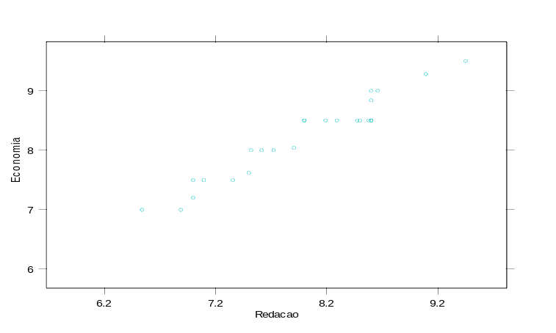

Problema 17.
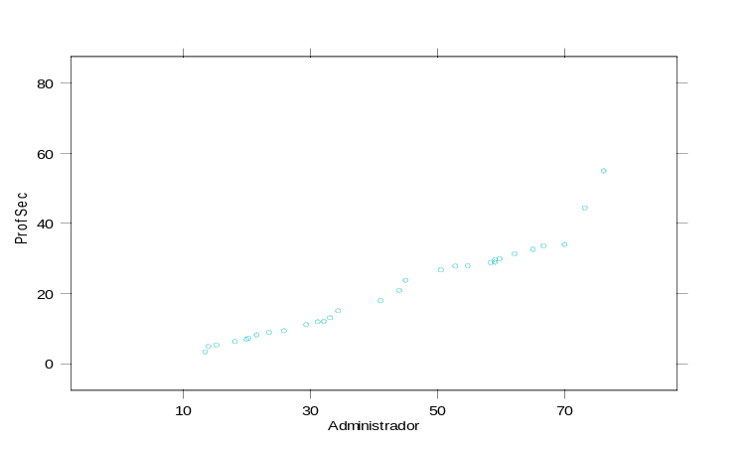

Pode-se perceber que os pontos estão razoavelmente dispersos abaixo em relação a reta (x=y). Logo, parece que os salários dos professores secundários é menor que o dos administradores.
Problema 18.

 | Salário
Estado Civil | Menos de 10 SM | Entre 10 e 20 SM | Mais de 20 SM | Total
Solteiro | 0,12 | 0,19 | 0,09 | 0,40
Casado | 0,08 | 0,31 | 0,21 | 0,60
Total | 0,20 | 0,50 | 0,30 | 1,00
- Considere-se a tabela do total de colunas:

 | Salário
Estado Civil | Menos de 10 SM | Entre 10 e 20 SM | Mais de 20 SM | Total
Solteiro | 0,60 | 0,38 | 0,30 | 0,40
Casado | 0,40 | 0,62 | 0,70 | 0,60
Total | 1,00 | 1,00 | 1,00 | 1,00
Pelas diferenças entre as proporções marginais e as do interior da tabela, parece haver relação entre as variáveis.
Problema 19.

Opinião | Local de residência
Opinião | Urbano | Suburbano | Rural | Total
A favor | 0,33 | 0,58 | 0,70 | 0,50
Contra | 0,67 | 0,42 | 0,30 | 0,50
- A opinião parece depender do local de residência do indivíduo.
Opinião | Local de residência
Opinião | Urbano | Suburbano | Rural | Total
A favor | 30 (45) | 35 (30) | 35 (25) | 100
Contra | 60 (45) | 25 (30) | 15 (25) | 100
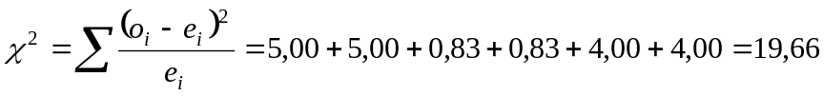
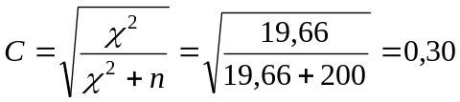
Problema 20.
Considere a tabela com os valores observados e os esperados:
Propriedade | Atividade
Propriedade | Costeira | Fluvial | Internacional | Total
Estatal | 5 (33,64) | 141 (129,02) | 51 (34,34) | 197
Particular | 92 (63,64) | 231 (242,98) | 48 (64,66) | 371

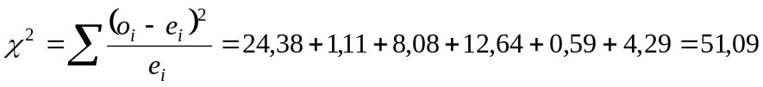
Parece existir associação entre o tipo de atividade e propriedade das embarcações.
Problema 21.
Considere a tabela com os valores observados e esperados :
Participaram | Cidade
Participaram | São Paulo | Campinas | Rib. Preto | Santos
Sim | 50 (64,76) | 65 (80,95) | 105 (97,14) | 120 (97,14)
Não | 150 (135,24) | 185 (169,05) | 195 (202,86) | 180 (202,86)
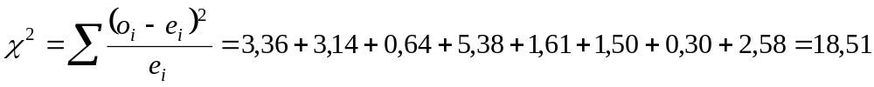
Os dados da tabela indicam que a participação em atividades esportivas depende da cidade.
Problema 22.
- Tabela dos totais de colunas.
Pretende continuar? | Classe social
Pretende continuar? | Alta | Média | Baixa | Total
Sim | 0,50 | 0,44 | 0,38 | 0,40
Não | 0,50 | 0,56 | 0,72 | 0,60
Há evidências de que a distribuição das respostas afirmativas e negativas não coincidem.
- Tabela dos valores observados e esperados:
Pretende continuar? | Classe social
Pretende continuar? | Alta | Média | Baixa | Total
Sim | 200 (160) | 220 (200) | 380 (440) | 800
Não | 200 (240) | 280 (300) | 720 (660) | 1200
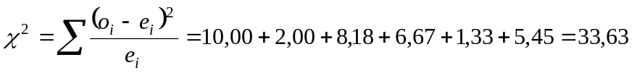
Existe dependência entre as variáveis.
- Se houvesse tal modificação, a dependência entre as variáveis seria apenas menor (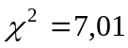).
Problema 23.
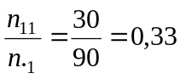 e 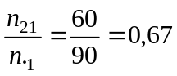
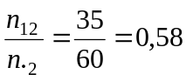 e 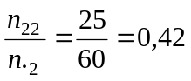
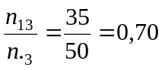 e 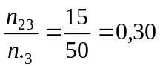
Problema 24.

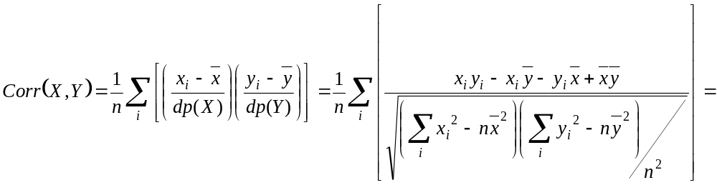
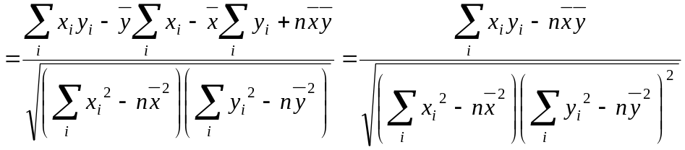
Problema 25.
O coeficiente de correlação linear entre X e Y é -0,92, indicando forte correlação linear entre as variáveis.
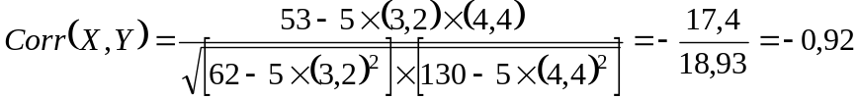
Problema 26.
Pode-se calcular, com os dados fornecidos, 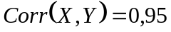 e 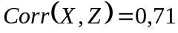. Como o valor mais alto encontrado é 0,95, a variável Y é a mais indicada para explicar a variação de X.
Problema 27.

 | Salário
Idade | [0,15) | [15,30) | Total
[0,30) | 4 | 4 | 8
[30,40) | 6 | 12 | 18
[40,50) | 3 | 7 | 10
Total | 13 | 23 | 36
- O cálculo do coeficiente de correlação neste caso, poderia ser feito utilizando-se os pontos médios de cada categoria.
- Com a idéia que foi descrita no item anterior, o cálculo do coeficiente de correlação agrupados poderia ser feito com a fórmula usual, onde haveria 4 pares (15;7,5) repetidos, 6 pares (35;7,5) repetidos, etc. Assim a fórmula seria:
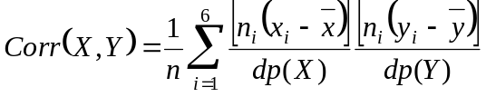
onde x_{i}, y_{i} são os pontos médios, 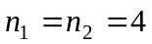, 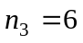, 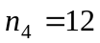, 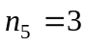, 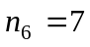
Problema 28.
- Tabela dos valores observados e dos observados:
 | Cara | Coroa | Total
Cara | 24 (23,92) | 22 (22,08) | 46
Coroa | 28 (28,08) | 26 (25,92) | 54
Total | 52 | 48 | 100
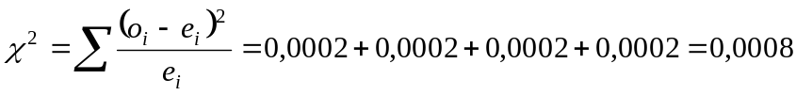
Logo, não há associação entre os resultados das moedas de um real e de um quarto de dólar.
- O coeficiente de correlação linear entre as variáveis X₁ e X₂ é 0, pois X₁ e X₂ são independentes. Esse resultado está de acordo com o resultado do item anterior.
Problema 29.
- O salário anual médio dos homens é 15 e o desvio-padrão 3,87.
- O salário anual médio das mulheres é 10 e o desvio-padrão 3,16.

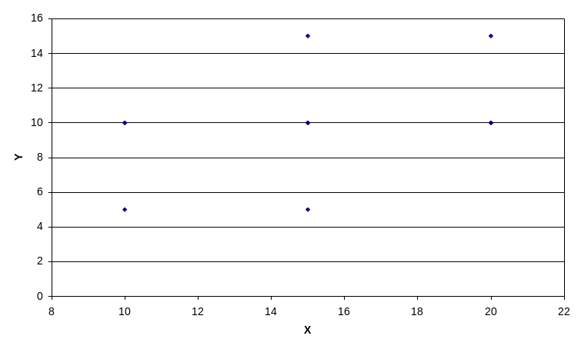
- 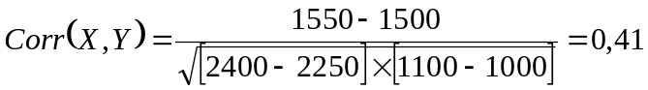
- O salário médio familiar é 25. A variância do salário familiar é 35.
- Descontando 8% dos salários de todos os homens da amostra e 6% do salário de todas as mulheres, o salário médio familiar cai para 23,2 e a variância vai a 30,18.
Problema 30.
- Histograma

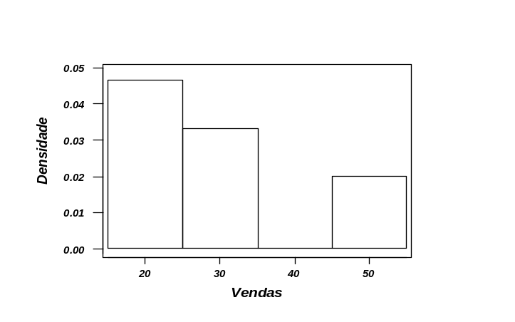

- A média da variável V é 30,2 e a variância 130,6. Como dp(V)=11,43, 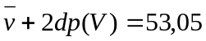 é o limite para se considerar um vendedor excepcional. Acima desse valor, há apenas 1 dentre os 15 indivíduos analisados.
- O primeiro quartil da distribuição de V é 23,5.
- Os box-plots a seguirindicam que existe alguma diferença entre a distribuição das vendas nas três diferentes zonas. Assim, não é justo aplicar um mesmo critério para todas as zonas.

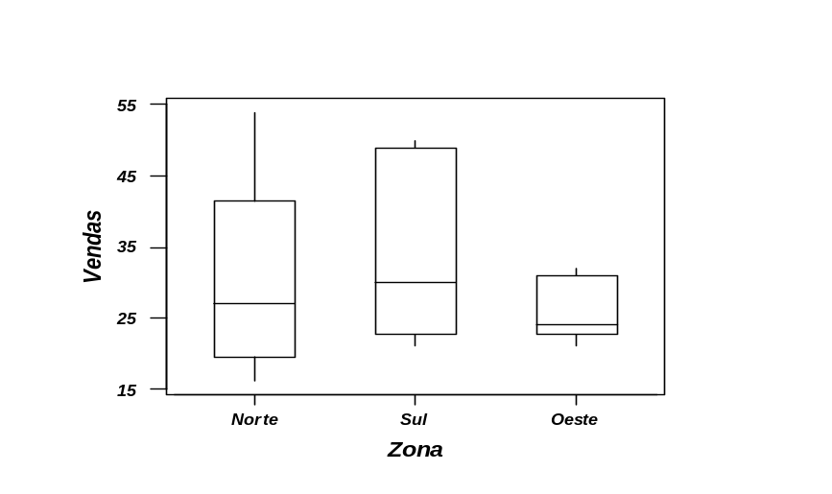

- 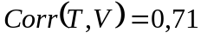, 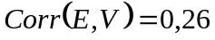, logo a variável teste parece ser a mais importante na contratação de um empregado.

Conceito do gerente | Zona |  |  | Total
Conceito do gerente | Norte | Sul | Leste | Total
Bom | 4 (2,7) | 3 (2,7) | 1 (2,7) | 8
Mau | 1 (2,3) | 2 (2,3) | 4 (2,3) | 7
Total | 5 | 5 | 5 | 15

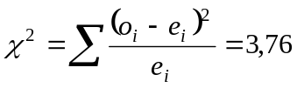
Logo, existe uma baixa associação entre o Conceito do gerente e a Zona.
- Considere X: resultado do teste.

Conceito do gerente | n | média | dp | var
Bom | 8 | 6,00 | 2,14 | 4,57
Mau | 7 | 6,14 | 1,68 | 2,81
Total | 15 | 6,07 | 1,87 | 3,50

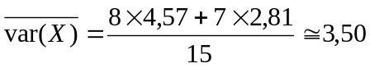
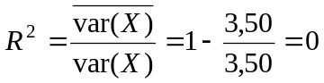
Considere agora X: vendas:
Zona | n | média | dp | var
Norte | 5 | 29,8 | 14,4 | 207,7
Sul | 5 | 34,6 | 13,56 | 183,8
Oeste | 5 | 26,2 | 4,6 | 21,2
Total | 15 | 30,2 | 11,43 | 130,6
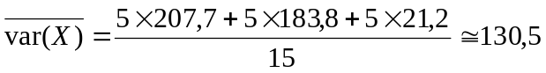
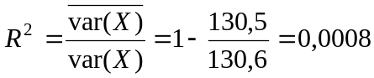
Problema 31.

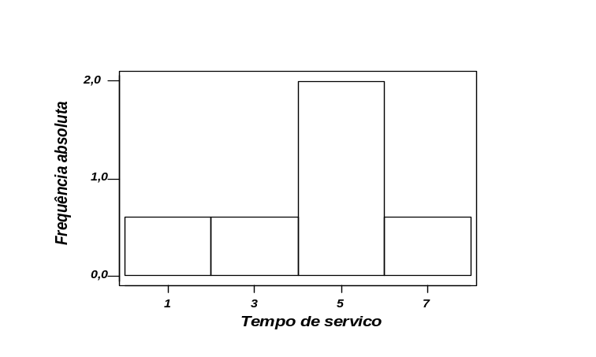
- 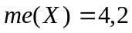; 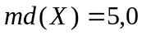; 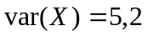
- (A,A),..., (A,E), (B,A),..., (B,E), (C,A),..., (C,E), (D,A),..., (D,E), (E,A),...,(E,E)

 | 1 | 2 | 3 | 4 | 5 | 6 | 7
Freq. | 0,04 | 0,08 | 0,20 | 0,24 | 0,24 | 0,16 | 0,04

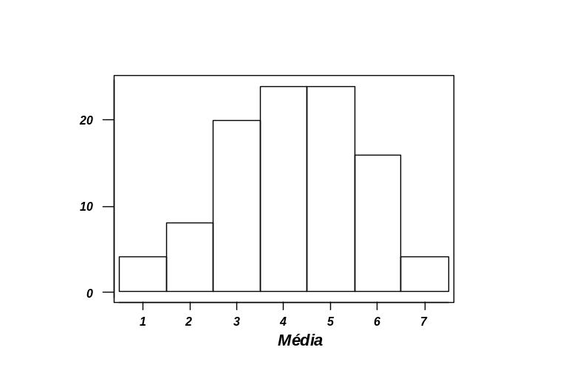

- 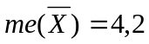; 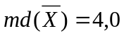; 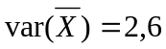
Vemos que 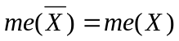 e 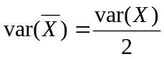

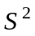 | 0 | 1 | 4 | 9
Freq. | 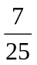 | 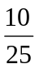 | 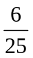 | 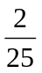

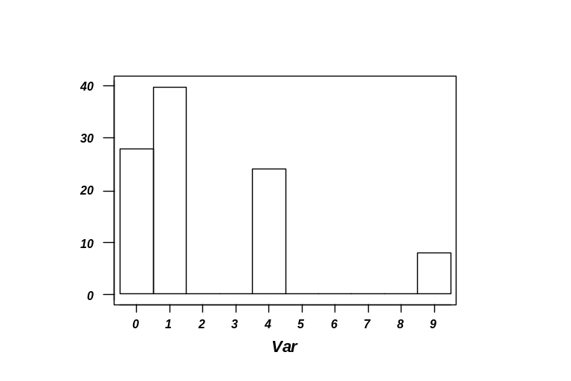

- 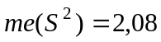; 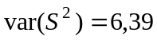.

 | X₂
X₁ | 1 | 3 | 5 | 7 | Total
1 | 0,04 | 0,04 | 0,08 | 0,04 | 0,20
3 | 0,04 | 0,04 | 0,08 | 0,04 | 0,20
5 | 0,08 | 0,08 | 0,16 | 0,08 | 0,40
7 | 0,04 | 0,04 | 0,08 | 0,04 | 0,20
Total | 0,20 | 0,20 | 0,40 | 0,20 | 1,00

- As variáveis são independentes, pois
- São iguais entre si e à distribuição de X.
- Não tem esse item.
- Teremos 5³=125 triplas.
- Histograma mais próximo de uma normal; , 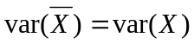
- Histograma com assimetria à direita.
- Distribuições marginais iguais à distribuição de X.
Problema 32.
- Não tem.
- Não tem.
- (A,B),..., (A,E), (B,A),..., (B,E), (C,A),..., (C,E), (D,A),..., (D,E), (E,A),...,(E,D)
 | 2 | 3 | 4 | 5 | 6
Freq. | 0,10 | 0,20 | 0,30 | 0,20 | 0,20

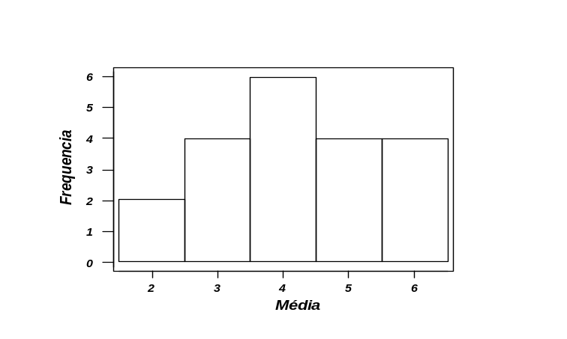

- ; ; 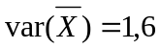
Vemos que

 | 0 | 1 | 4 | 9
Freq. | 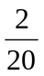 | 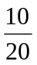 | 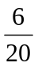

- 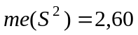; 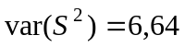.

 | X₂
X₁ | 1 | 3 | 5 | 7 | Total
1 | 0,04 | 0,04 | 0,08 | 0,04 | 0,20
3 | 0,04 | 0,04 | 0,08 | 0,04 | 0,20
5 | 0,08 | 0,08 | 0,16 | 0,08 | 0,40
7 | 0,04 | 0,04 | 0,08 | 0,04 | 0,20
Total | 0,20 | 0,20 | 0,40 | 0,20 | 1,00

- As variáveis são independentes, pois
- São iguais entre si e à distribuição de X.
- Não tem esse item.
- Teremos 60 triplas.
- Histograma mais próximo de uma normal; ,
- Histograma com assimetria à direita.
- Distribuições marginais iguais à distribuição de X.
Problema 34.

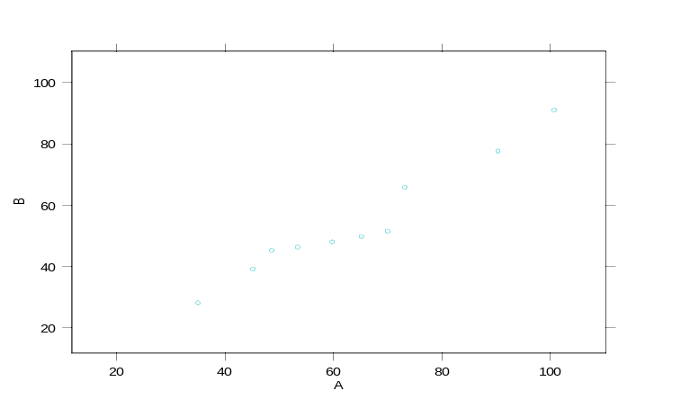

Problema 35.

Dotplot para as regiões de procedência:
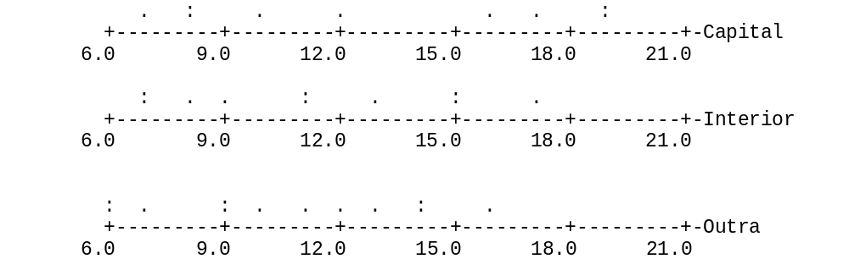

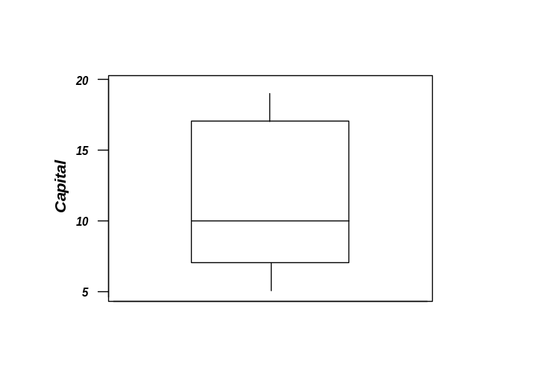 | 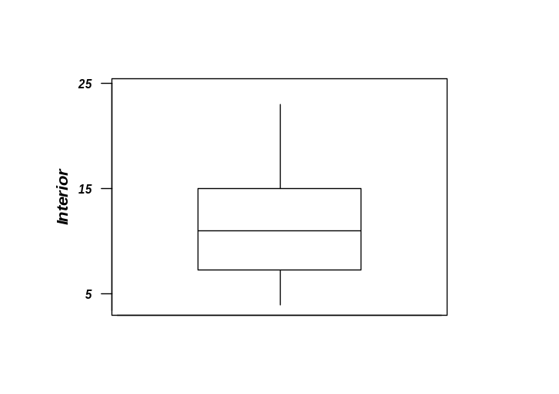
BoxPlot - Capital | BoxPlot – Interior

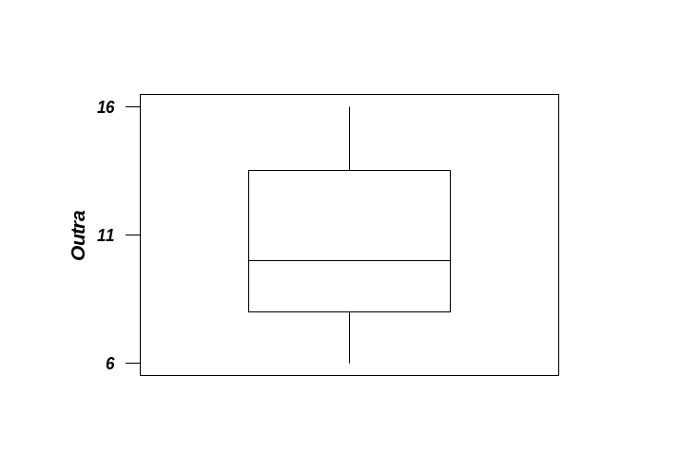
BoxPlot - Outra

Pode-se observar que os salários da Capital têm variabilidade maior e distribuição mais assimétrica. As médias e medianas são similares.
Problema 36.

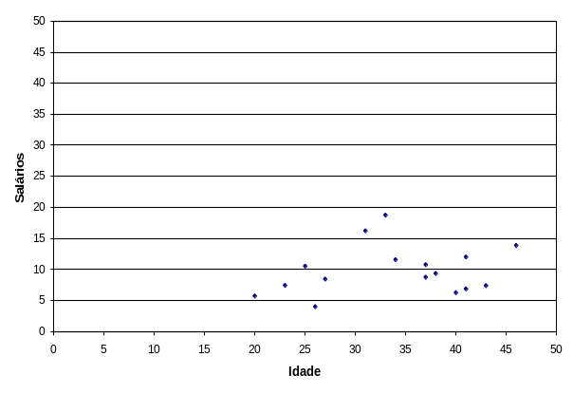 | 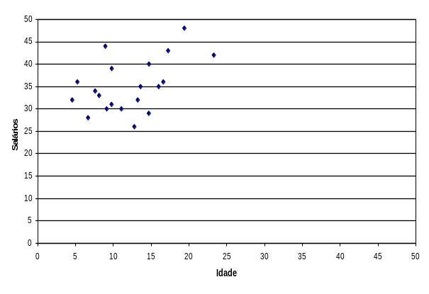
Solteiros | Casados

Os gráficos de dispersão não mostram tendências particulares.
Problema 37.

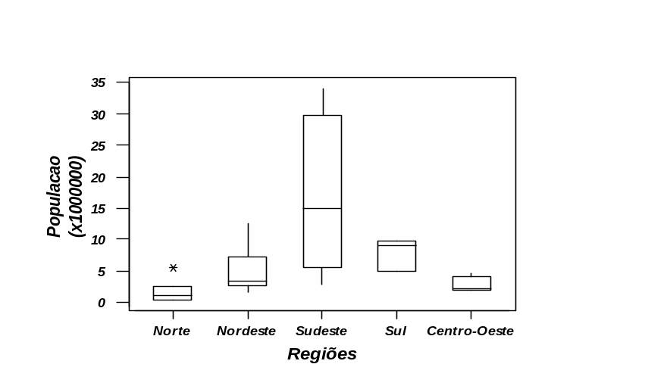

Os boxplots acima mostram que todas as distribuições são assimétricas, sendo que a região Sul se destaca pelo seu aspecto peculiar. A região Sudeste tem variabilidade maior, pela inclusão do estado de São Paulo, que é bastante populoso.
Problema 38.
Telebrás | Ibovespa |  | Total
Telebrás | Baixa | Alta | Total
Baixa | 14 (5,4) | 0 (8,6) | 14
Alta | 1 (9,6) | 24 (15,4) | 25
Total | 15 | 24 | 39
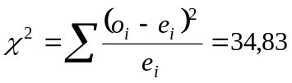
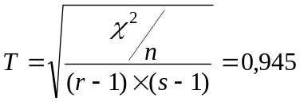
Logo, percebe-se grande associação entre os preços das ações da Telebrás e Ibovespa.
Problema 39.

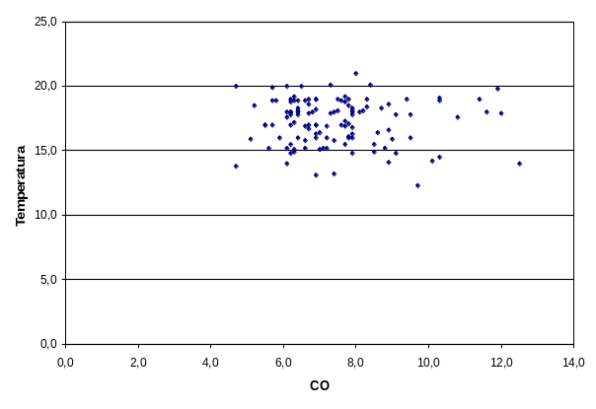 | 